2017創見熱情—雙北翻轉教學
暨全教會支持系統輔導諮詢教師培力論壇實施計畫
壹、 研習目的：
一、藉由「翻轉教育」的理念與方法，轉向「以學生學習為中心」的教學主軸，激發學生批判思考、問題解決、社交合作與實作創新等能力。
二、邀請翻轉教育工作者一同分享翻轉教育、創課教育等的教學理念，並藉由雙北的翻轉教師分享創意教學方法。
三、引領與會教師共同參與學習和成長，思考並討論，如何將翻轉課堂、以及各種創意教學法的思維融入教師教學設計中。
四、為使第一線教育工作者能透過實踐教學研究模式，協助學校發展「協同學習」、「學思達」、「MAPS」、「均一」、「資訊融入教學」等創新翻轉教育之教學法，建立有效的成功典範轉移機制，點燃全國教師對教育的熱情和感染力，全國教師會持續辦理支持系統認證或培訓制度建構由下而上、自主學習的專業發展支持系統。
貳、 指導單位：教育部、中華民國全國教師會、臺北市政府教育局、新北市政府教育局
主辦單位：臺北市教師職業工會、新北市教育人員產業工會
臺北市教師會、新北市教師會
協辦單位：新北市立海山高級中學教師會、新北市立海山高級中學
參、 辦理時間：106年 12 月 2 日（六） 09：00 ~ 17：00
肆、 活動地點：新北市立海山高級中學新大樓3樓視聽教室（新北市板橋區漢生東路215號）
伍、 參加對象：
一、臺北市教師職業工會會員、新北市教育人員產業工會會員
二、台北市教師會會員、新北市教師會會員
三、全國教師會教師專業發展支持系統輔諮教師
四、教育現場教師

總名額150名，報名人數如逾150名，以第一、二、三項人員優先錄取。
陸、 參加人員請學校惠准予公假登記。全程出席研討會之學員核予進修研習時數7小時。
柒、 課程主題與內容：（如附件一）
捌、 報名方式：全國教師在職進修資訊網http://www4.inservice.edu.tw/，課程代碼：2313328。
玖、 報名日期：即日起至106年11月27日(一)額滿為止。
拾、 研習費用：本研討會全程免費參加。
備註：一、中午敬備午餐，另請學員自備水杯。
二、 請多利用大眾運輸（捷運、台鐵、高鐵：板橋（火）車站下車，步行漢生東路約15分鐘到達）。
如開車前往，可停板橋車站停車場或板橋市民廣場停車場。(詳見附件二)
《附件一》2017創見熱情—雙北翻轉教學
暨全教會支持系統輔導諮詢教師培力論壇課程表
日期 | 時間 | 研習主題 |  | 主持人 / 講師
12  月  2  日  星  期  六 | 08:40~09:00 | 報到 |  | 新北市教育人員產業工會  臺北市教師職業工會
12  月  2  日  星  期  六 | 09:00~09:10 | 開幕式 | 主辦單位致詞 | 全國教師會理事長 張旭政  新北市教育人員產業工會理事長  臺北市教師職業工會理事長
12  月  2  日  星  期  六 | 09:00~09:10 | 開幕式 | 來賓致詞 | 新北市教育局長  臺北市教育局長
12  月  2  日  星  期  六 | 09:10~10:20 | 『Maker大哉論—  我的新北創客小學堂專案』 |  | 新北市積穗國小 曾俊夫老師
12  月  2  日  星  期  六 | 10:20~10:30 | 休息交流時間
12  月  2  日  星  期  六 | 10:30~11:40 | 『身體歌謠學習史地  ╳搜秀資源網』 |  | 臺中市大明國小 張崴耑老師
12  月  2  日  星  期  六 | 11:40~12:00 | 翻轉教育 理念座談 |  | 新北市教育人員產業工會鄭建信理事長  臺北市教師職業工會徐欣怡理事長  新北市積穗國小 曾俊夫老師  臺中市大明國小 張崴耑老師
12  月  2  日  星  期  六 | 12:00~13:00 | 午餐 |  | 新北市教育人員產業工會  臺北市教師職業工會
12  月  2  日  星  期  六 | 13:00~14:20 | 翻轉教師 教學分享 1 |  | 台北市萬福國小 鄭雅芬老師  新北市後埔國小 陳俊利老師  (106全國super教師獎得主)  台北市蘭雅國中 郭青鵬老師  (106全國super教師獎得主)
12  月  2  日  星  期  六 | 14:20~14:40 | 翻轉教師 教學對話1 |  | 臺北市教師職業工會理事長與3位翻轉教師
12  月  2  日  星  期  六 | 14:40~14:55 | 茶敘與交流
12  月  2  日  星  期  六 | 14:55~16:15 | 翻轉教師 教學分享 2 |  | 台北市松山工農 蘇恆誠老師  新北市中和國中 孫菊君老師  新北市新店高中 陳正昌老師
12  月  2  日  星  期  六 | 16:15~16:35 | 翻轉教師 教學對話2 |  | 新北市教育人員產業工會理事長與3位翻轉教師
12  月  2  日  星  期  六 | 16:35~17:00 | 綜合座談 |  | 全國教師會理事長 張旭政  新北市教育人員產業工會理事長  臺北市教師職業工會理事長
翻轉教師教學分享：翻轉教師分享創意教學方法，每一位教師 25分鐘，每一位教師以多元方式（短講、對談、影片、演示…）呈現自己教學的特色與教學設計。

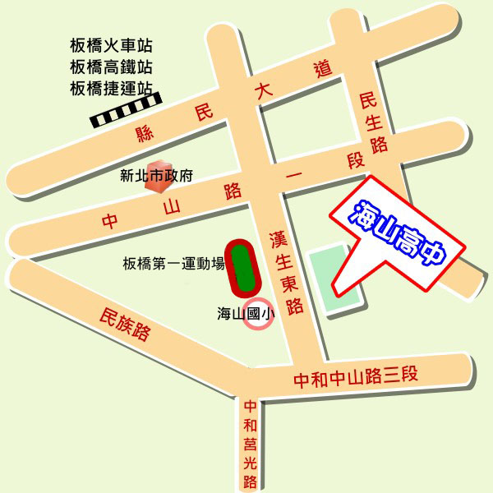
《附件二》新北市立海山高級中學位置圖

